Chapitre 4  ACTIVITÉ 2 – Diffraction d’une lumière monochromatique – p. 77  Comment utiliser cette technique pour estimer l’épaisseur d’un cheveu ? | 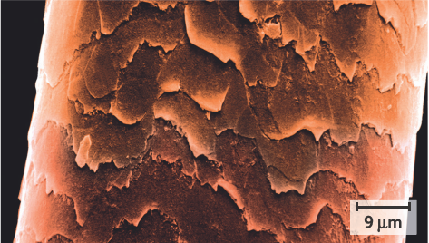

1. Analyser
> Proposer un protocole expérimental.
En cas de difficulté, faites appel à votre professeur, et collez ici l’aide qu’il vous donnera.

2. Réaliser
> Réaliser le protocole proposé.
En cas de difficulté, faites appel à votre professeur, et collez ici l’aide qu’il vous donnera.

> Réaliser la représentation graphique.
En cas de difficulté, faites appel à votre professeur, et collez ici l’aide qu’il vous donnera.

3. Valider
> Quelle est l’épaisseur du cheveu ?
En cas de difficulté, faites appel à votre professeur, et collez ici l’aide qu’il vous donnera.

> Quelle est la source principale d’erreur dans les expériences réalisées ?
En cas de difficulté, faites appel à votre professeur, et collez ici l’aide qu’il vous donnera.

